I N D I CE

Auditoria del sistema | 4
Autorización especial de descuentos | 4
Bitácora de viajes | 6
Captura de movimientos autorizados por viaje | 7
Captura de pagos adicionales | 7
Catalogo de flotillas | 8
Catalogo de operadores y cuentas | 8
Catalogo de tipos de descuentos | 9
Catalogo de tipos de movimientos | 9
Catalogo de tipos de prestamos | 10
Catalogo de clientes | 10
Catalogo de usuarios del sistema | 11
Catalogo de pago y anticipo por kilómetros | 11
Catalogo de tipo de gastos por cobrar | 12
Catalogo de tipos de entregas de efectivo | 12
Comprobación de gastos de diesel | 13
Consulta de captura de diesel | 14
Consulta de ingresos | 16
Consulta del detalle de gastos varios | 17
Consulta de entregas de efectivo | 18
Consulta del estado de cuenta del operador | 19
Consulta de gastos comprobados | 20
Consulta de informes de viaje | 21
Consulta de kilómetros recorridos | 22
Consulta de liquidaciones de extras y socios | 23
Consulta de registro de lecturas | 24
Consulta de rendimientos por unidad | 25
Consulta de solicitudes de servicios | 26
Consulta de sueldos por operador | 27
Consulta de sueldos por operador por periodo de pago | 28
Consulta de ultima liquidación | 29
Convierte el saldo de la ultima liquidación en préstamo | 30
Descuentos por aplicar | 30
Detalle de anticipos adicionales | 31
Detalle de entregas de efectivo por fecha | 31
Entregas de efectivo | 32
Genera pólizas en el SOAC | 33
Liquidación a extras y socios | 34
Liquidación de operadores T. Pitic | 35
Opciones generales del sistema de contabilidad | 36
Opciones generales del sistema | 37
Pantalla de inicio | 38
Provisión de sueldos | 39
Regeneración de saldos | 40
Registro del consumo de diesel | 40
Registro de FONACOT e INFONAVIT | 41
Registro de tarjetas IAVE | 42
Solicitud de servicio de camión completo | 43
Tope de anticipo de gastos | 44

PANTALLA: AUDITORIA DELSISTEMA.

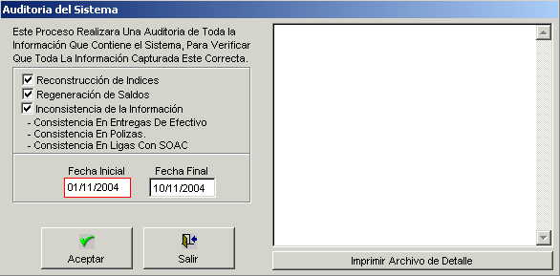

PANTALLA: AUTORIZACIÓN ESPECIAL DE DESCUENTOS.

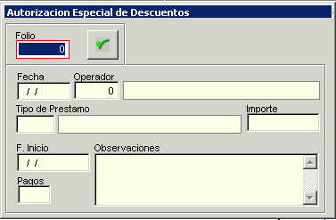
PANTALLA: BITÁCORA DE VIAJES.

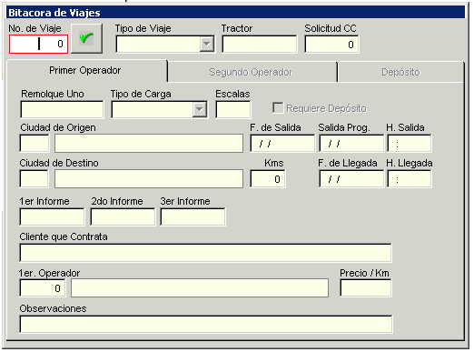

PANTALLA: CAPTURA DE MOVIMIENTOS AUTORIZADOS POR VIAJE.
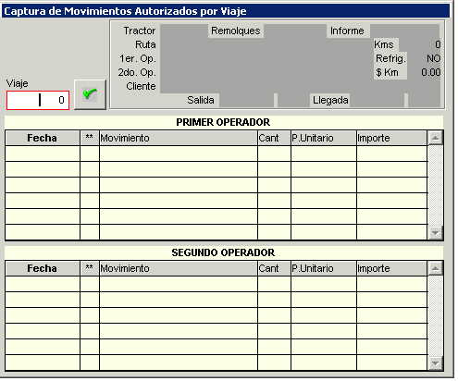

PANTALLA: CAPTURA DE PAGOS ADICIONALES.

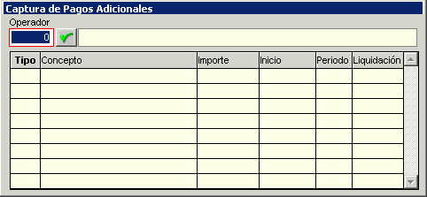
PANTALLA: CATALOGO DE FLOTILLAS.

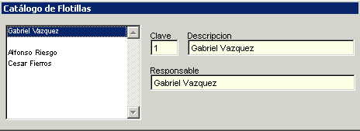

PANTALLA: CATALOGO DE OPERADORES Y CUENTAS.

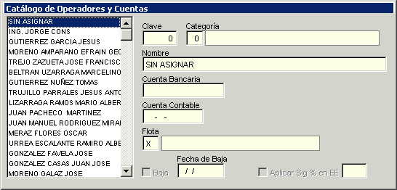

PANTALLA: CATALOGO DE TIPOS DE DESCUENTOS.

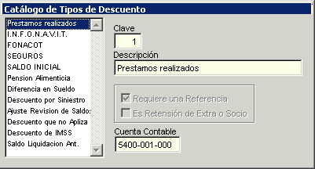

PANTALLA: CATALOGO DE TIPOS DE MOVIMIENTOS.

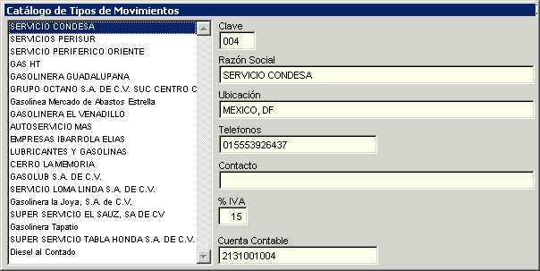

PANTALLA: CATALOGOS DE TIPOS DE PRESTAMOS.

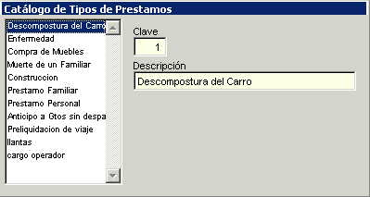

PANTALLA: CATALOGO DE CLIENTES.

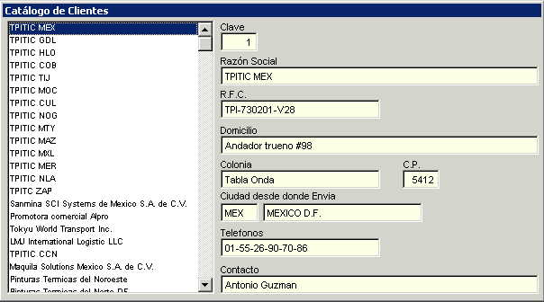

PANTALLA: CATALOGO DE USUARIOS DEL SISTEMA.

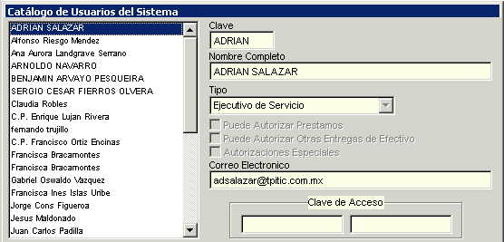

PANTALLA: CATALOGO DE PAGO Y ANTICIPO POR KILÓMETROS.

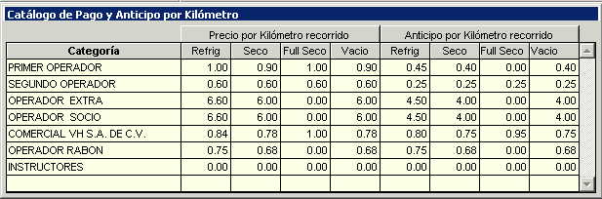

PANTALLA: CATALOGO DE TIPO DE GASTOS POR COBRAR.

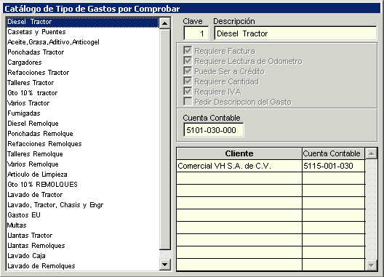

PANTALLA: CATALOGO DE TIPOS DE ENTREGAS DE EFECTIVO.

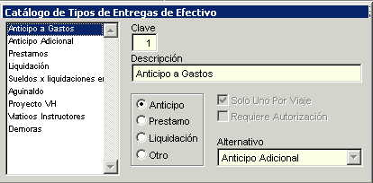

PANTALLA: COMPROBACIÓN DE GASTOS DE DIESEL.

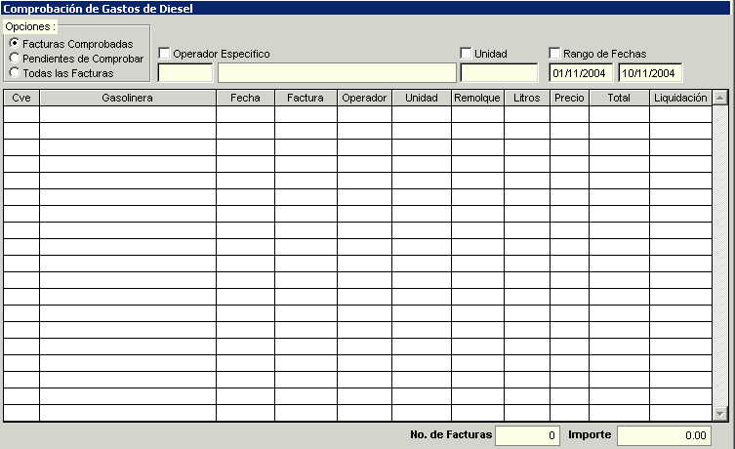

PANTALLA: CONSULTA DE CAPTURA DE DIESEL.

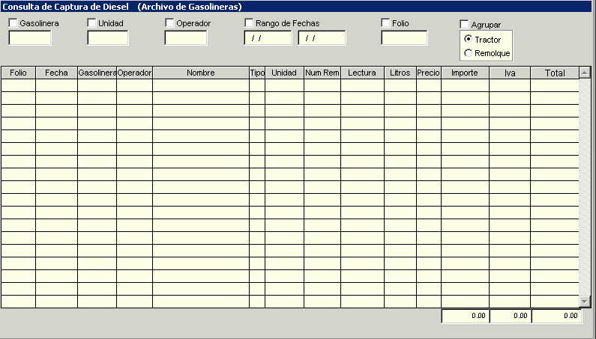

PANTALLA: CONSULTA DE CONSUMOS DE DIESEL.

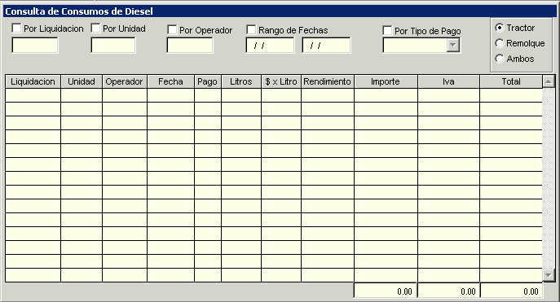

PANTALLA: CONSULTA DE INGRESOS.

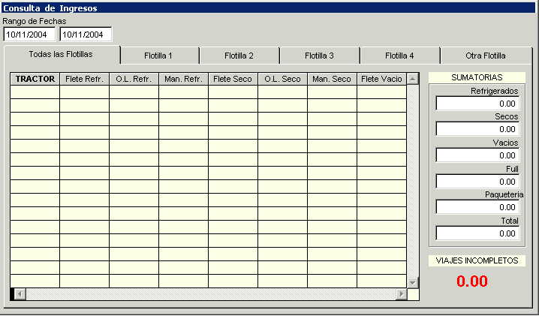

PANTALLA: CONSULTA DEL DETALLE DE GASTOS VARIOS.

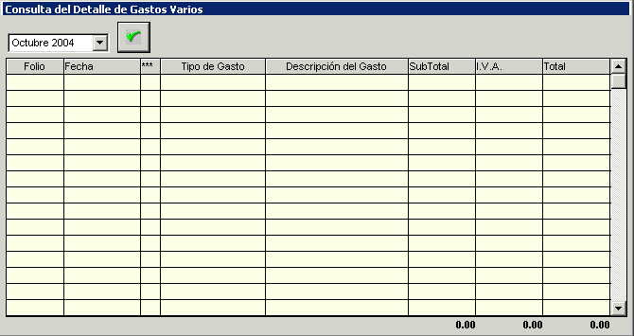

PANTALLA: CONSULTA ENTREGAS DE EFECTIVO.

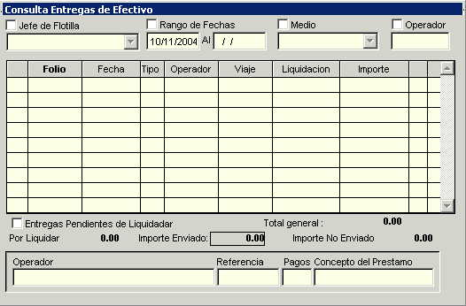

PANTALLA: CONSULTA DEL ESTADO DE CUENTA DEL OPERADOR.

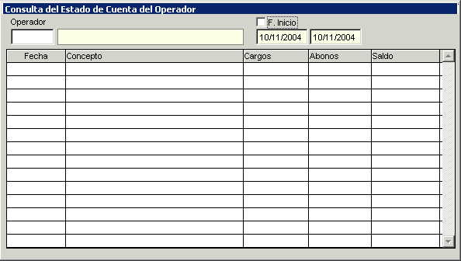

PANTALLA: CONSULTA DE GASTOS COMPROBADOS.

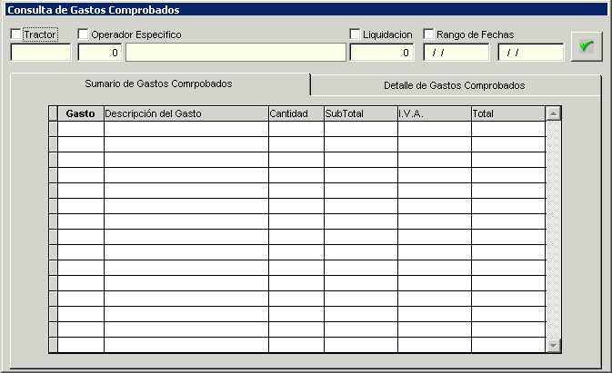

PANTALLA: CONSULTA DE INFORMES DE VIAJE.

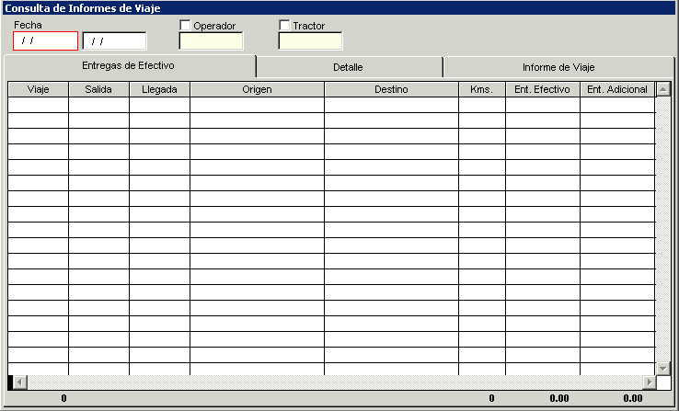

PANTALLA: CONSULTA DE KILÓMETROS RECORRIDOS.

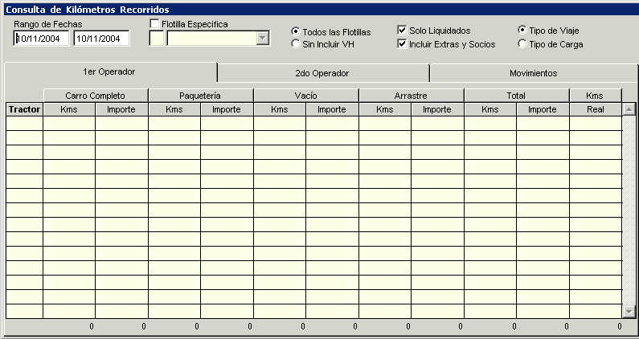

PANTALLA: CONSULTA DE LIQUIDACIONES DE EXTRAS Y SOCIOS.

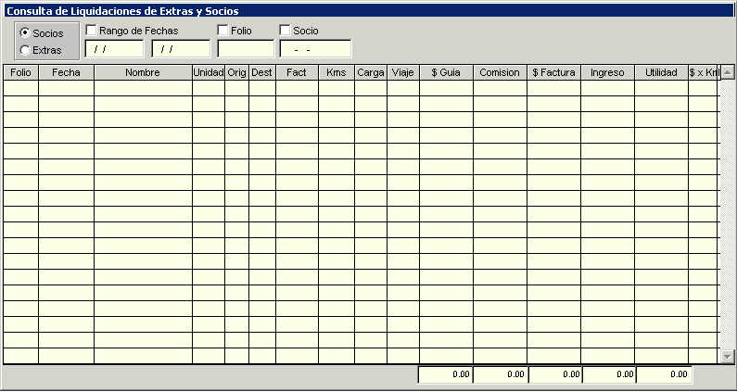

PANTALLA: CONSULTA DE REGISTRO DE LECTURAS.

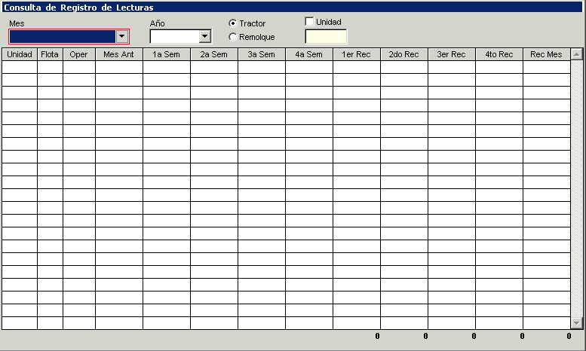

PANTALLA: CONSULTA DE RENDIMIENTOS POR UNIDAD.

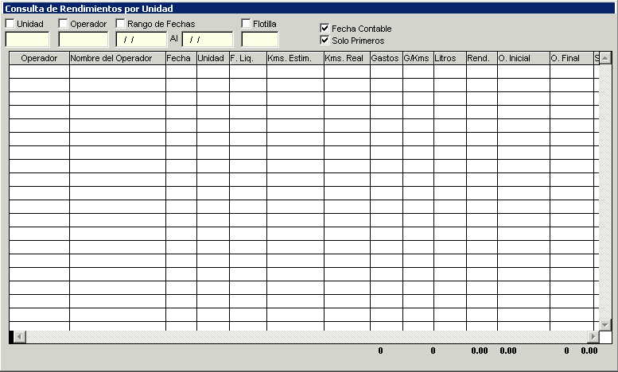

PANTALLA: CONSULTA DE SOLICITUDES DE SERVICIO.

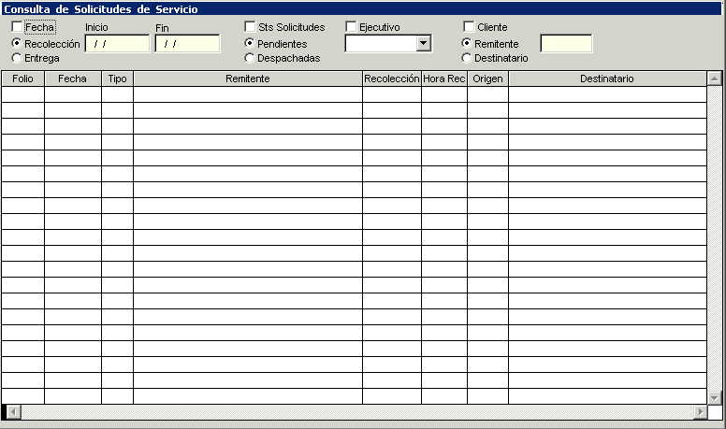

PANTALLA: CONSULTA DE SUELDOS POR OPERADOR.

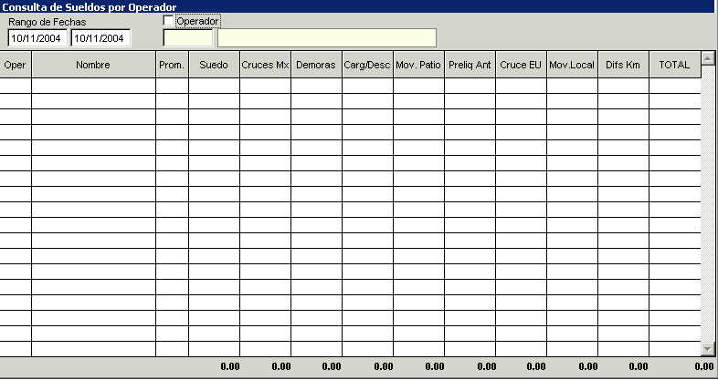

PANTALLA: CONSULTA DE SUELDOS POR OPERADOR POR PERIODO DE PAGO.

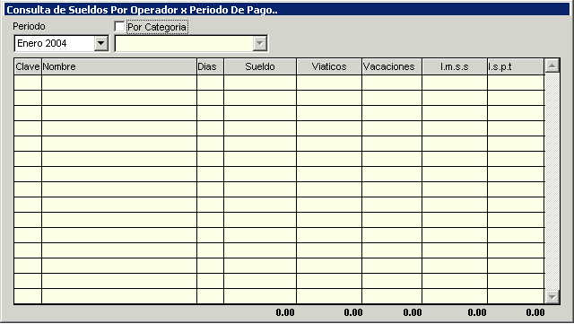

PANTALLA: CONSULTA DE ULTIMA LIQUIDACIÓN.

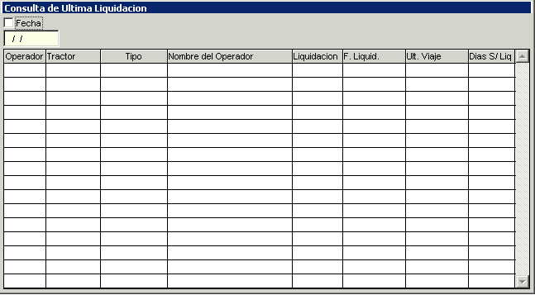

PANTALLA: CONVIERTE EL SALDO DE LA ULTIMA LIQUIDACIÓN EN PRESTAMO.
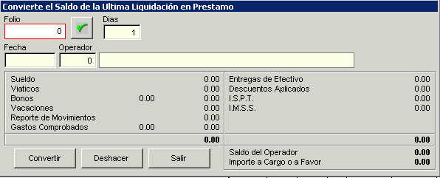

PANTALLA: DESCUENTOS POR APLICAR.

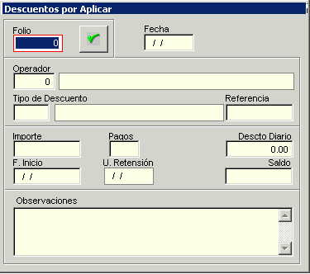
PANTALLA: DETALLE DE ANTICIPOS ADICIONALES.

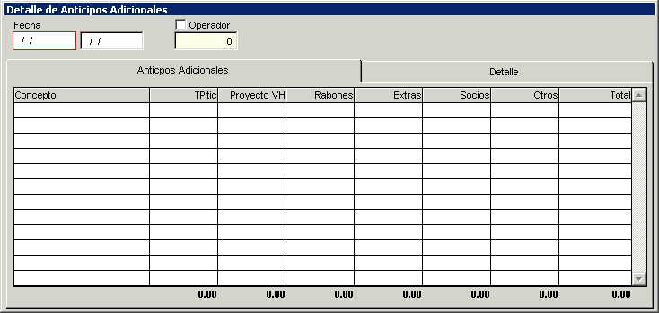

PANTALLA: DETALLE DE ENTREGAS DE EFECTIVO POR FECHA.

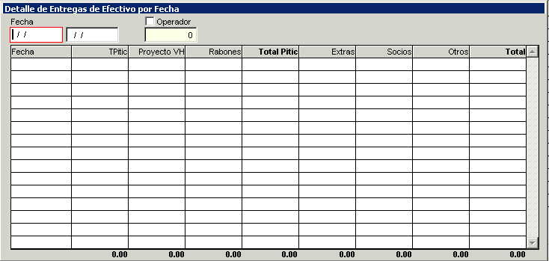
PANTALLA: ENTREGAS DE EFECTIVO.

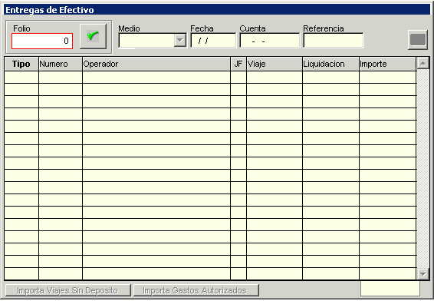

PANTALLA: GENERA POLIZAS EN EL SOAC.

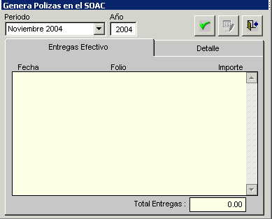

PANTALLA: LIQUIDACIÓN A EXTRAS Y SOCIOS.

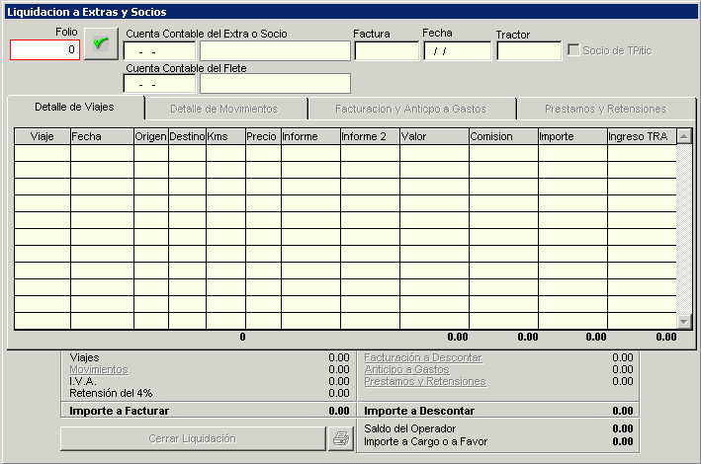

PANTALLA: LIQUIDACIÓN DE OPERADORES T. Pitic.

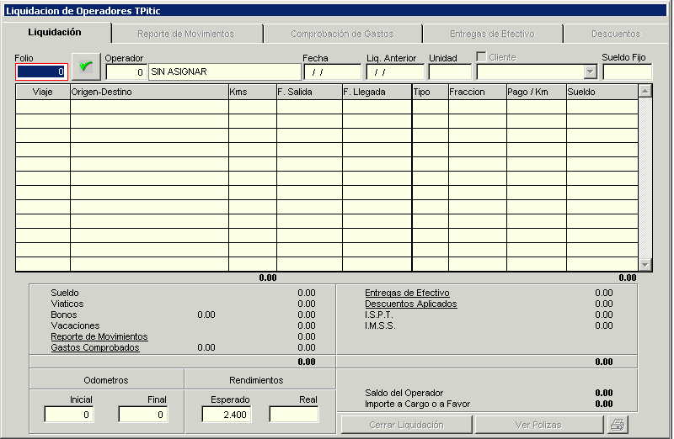

PANTALLA: OPCIONES GENERALES DEL SISTEMA DE CONTABILIDAD.

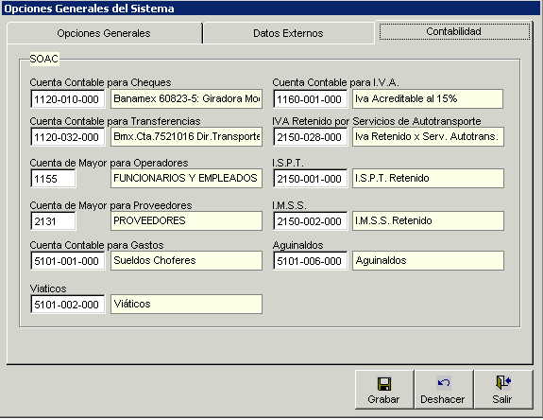

PANTALLA: OPCIONES GENERALES DEL SISTEMA (OPCIONES GENERALES).

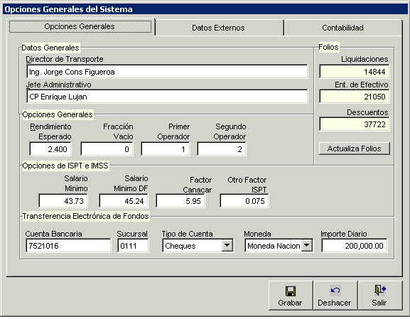

PANTALLA: PANTALLA DE INICIO.

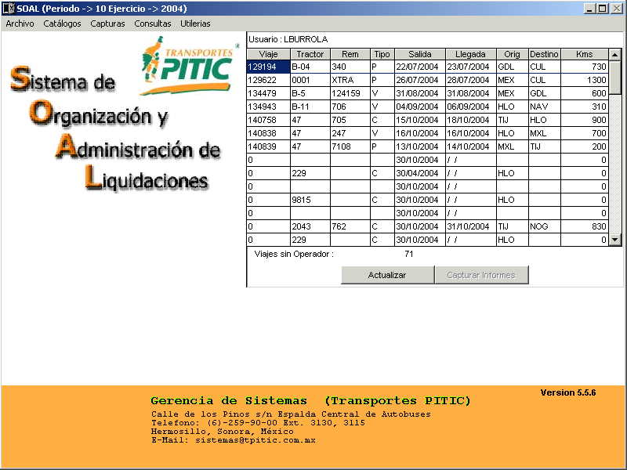

PANTALLA: PROVISIÓN DE SUELDOS.

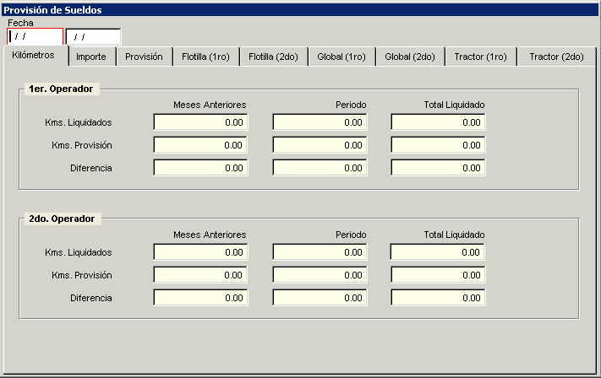

PANTALLA: REGENERACIÓN DE SALDOS.

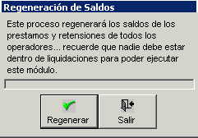

PANTALLA: REGISTRO DEL CONSUMO DE DIESEL.

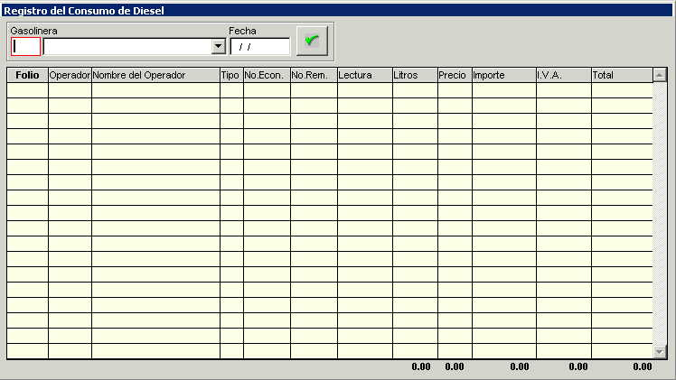

PANTALLA: REGISTRO DE FONACOT E INFONAVIT.

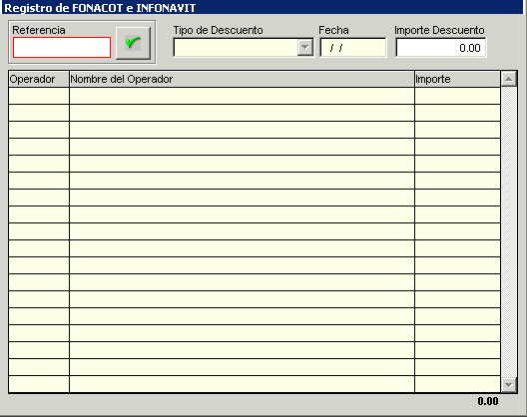

PANTALLA: REGISTRO DE TARJETAS IAVE.

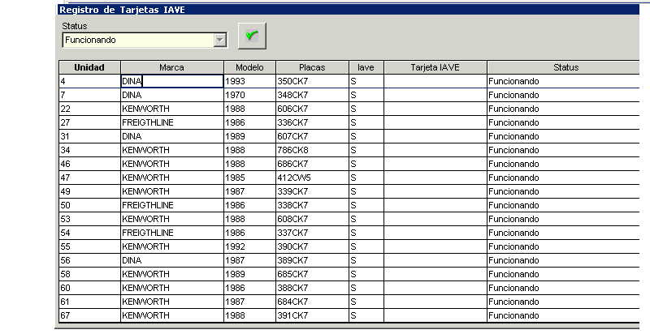

PANTALLA: SOLICITUD DE SERVICIO DE CAMION COMPLETO.

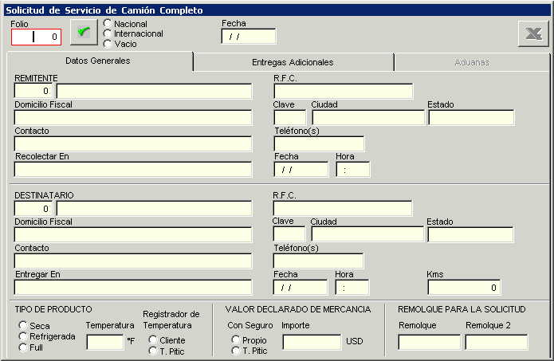

PANTALLA: TOPE DE ANTICIPO A GASTOS.

